4.《买东西的学问》教学设计

【教学目标】
- 通过观察、对比、小组合作，探究不同类别的商品包装，学会从中获取主要信息。
- 认识绿色商品、质量安全等标志，做到正确地选择商品。
- 通过辨析不同的购物方式，懂得购物的技巧及应该注意的事项。
【教学过程】
一、师生谈，揭课题
1、谈话导入
同学们，你们自己单独买过东西吗？买的什么？（出示图片）谁来和大家说说你买东西时会关注商品的哪些方面呢？（价格、选择自己喜欢的）
2、揭示课题
其实想买到称心如意的商品可是有不少学问呢！今天我们就来聊一聊《买东西的学问》这个话题。（板书课题）
- 小包装，大学问
- 各类商品包装
- 马上就要到暑假了，紧张忙碌的一学期即将结束！姚老师想根据同学们一学期以来的表现，表彰一些优秀学生以及一些有进步的同学，你们建议买什么奖励？
预设1：选择两个同学随机说：好吃的、饮料
预设2：文具
预设3：玩具
师总结：刚刚同学们说到建议买些零食、文具、玩具，这些不同种类的商品，在购买时需要关注的信息也有所不同。
2、现在让我们来做一次小观察，请同学们以小组为单位，拿出你们资料袋中的商品，观察它们的商品标签、外包装、说明书等。比较一下，同类产品有哪些共同的信息。你觉得哪些信息特别重要，仔细阅读并完成下面的观察记录表。
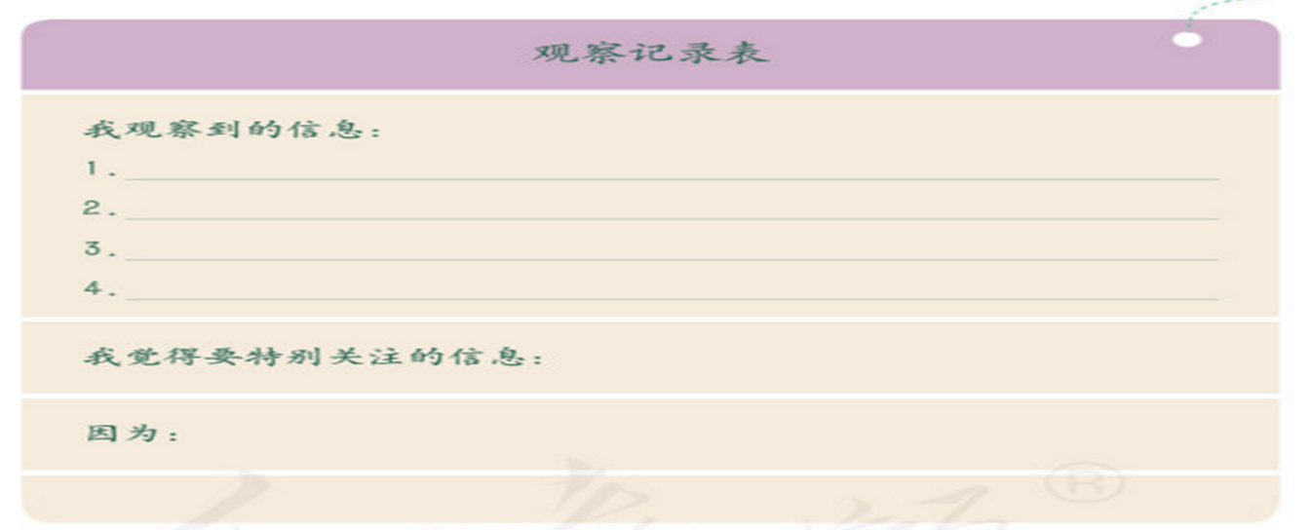
3、小组汇报交流。师相机补充。
【文具组】
牌子 型号 使用方法 警告 生产地址 电话 执行标准
过渡：那我们去买文具时，应该要特别关注什么信息呢？
拓展：老师知道最近有这样一种文具特别受欢迎，有没有同学买过文具盲盒？
提问：你为什么想去买这种文具盲盒？买过几次？（你们为什么不去买这种文具盲盒？）
【玩具组】
过渡：与购买文具盲盒相比，购买一个实实在在的玩具可能更为合理和有意义。
要注意的标识：
同学们刚才有没有关注到这个标志（出示CCC标志）？谁认识这个标志？
3C标志：CCC是中国强制规定各类产品所必须取得的认证，只有通过认证的产品才能被认为在安全、环保等方面符合国家强制要求。
4、特殊标志要认识
（1）商品包装上常常都有一些标志，比如我们刚刚看到的3C标志，这些标志都有他们特殊的含义，在购物时可以供我们参考选择。
（2）拓展了解特殊标志：其实在生活中，还有许多这样的特殊标志？老师课前布置给同学们提前搜集，谁来说说？
（二）食品类包装
1、过渡：同学们你看，购买商品时种类不同，注意的方面也不一样。在这次奖品采购中，食品的购买一定是大家最关注的，食品的包装上也藏着不少学问呢!
2、请同学们把课前准备的食品拿出来，看看包装，你最关注什么信息：生产日期和保质期。
3、让我们一起跟随一段视频，了解什么是“三无产品”。
对于这样的三无产品，我们必须主动出击，坚决说“NO”！一旦发现了三无产品，知道我们可以打什么投诉热线吗？——对，12315，工商执法人员会快速受理相关投诉举报。
小结：法律法规保障了我们的合法权益。我们要尽量去有质量保障的地方购物，守护舌尖上的安全。
4、了解食品“配料表”，选择更为健康的食品。
总结：不起眼的小包装上，却能发现这么多的有效信息，真是小包装，大学问呀。大家在购物时，一定要擦亮眼睛做一个有心人。（板贴：小包装，大学问。）
- 慧购物，免麻烦
1、买什么奖品，怎么买我们都已经很清楚了，那么我们要去哪里买我们班的奖品呢？现在请同学们以小组为单位，组成一支购物小队，开启我们的夏日冷饮大采购！要求是：为全班采购一次夏日冷饮，购买到物美价廉商品的小队，将获得最佳购物小队的称号！老师也会把后续其他奖品的采购权交给这支小队。
（三个篮子分别代表：流动摊位、超市、网购）
2、了解买东西时要到正规的商店，要看价格、开发票、守规则，避免麻烦。
四、课外拓展
1、再过一天就是周末了，大家可以将自己近期想要买的商品列一个购物清单，和你的爸爸妈妈一起去买东西吧，不要忘了把我们学习到的知识运用到生活中哦。
2、下节课我们再学习如何做一名文明的、有维权意识的消费者！

【板书设计】
4.买东西的学问
小包装 大学问
看价格
开发票 慧购物 免麻烦
守规则
享网购 需谨慎

